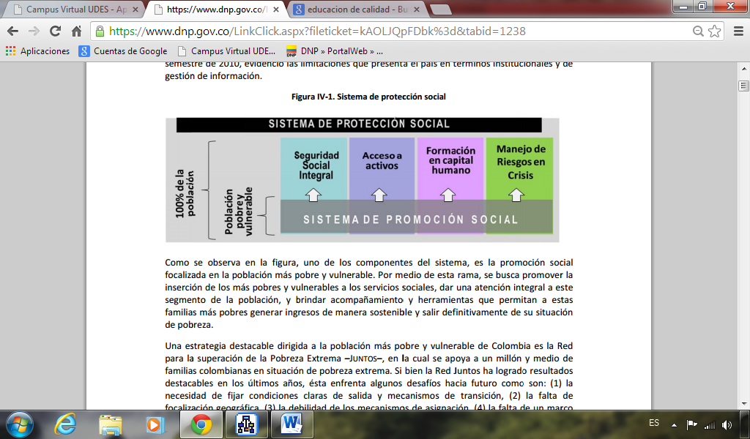

Algunos lineamientos estratégicos para generar un entorno de igualdad de oportunidades para la prosperidad social son:

**Primera infancia, niñez y adolescencia:**

Diseñar e implementar la estrategia de atención integral a la primera infancia, denominada “Estrategia de cero a siempre”, que será liderada por la Presidencia de la República, estará focalizado especialmente en la población más pobre y vulnerable, y contará con estrategias en temas como: el recurso humano y la infraestructura de los centros de atención, los sistema unificado de información y la evaluación de los programas.

Promover y garantizar la protección de los derechos de la niñez y la adolescencia: (i) mejorar los programas de nutrición y hábitos saludables, ejecutar estrategias de capacitación a los padres, agentes educativos y cuidadores, en la comprensión de los niños y jóvenes como sujetos con derechos, (iii) desarrollar estrategias para la prevención de la violencia intrafamiliar, el maltrato infantil y el abuso sexual de menores, diseñar e implementar estrategias intersectoriales para reducir los embarazos de adolescentes, y implementar y fortalecer la estrategia de prevención y erradicación del trabajo infantil.

**Formación de capital humano:**

o Generar las oportunidades de acceso y permanencia para cerrar las brechas regionales y sociales en todos los ciclos de formación: diseñar planes de cobertura con las secretarías de educación de las entidades territoriales, y ampliar y fortalecer la oferta de esquemas educativos para la población vulnerable.

Educar con pertinencia para la innovación y la productividad: fortalecer e implementar nuevos esquemas de articulación de educación media con superior, y diseñar estrategias para fomentar el emprendimiento en los establecimientos educativos.

**Acceso y calidad en salud, universal y sostenible:**

Revisar, actualizar y unificar gradual y sosteniblemente los planes de beneficios.

Regular los servicios excluidos del plan de beneficios mediante: una instancia de evaluación de tecnología, mecanismos de regulación de precios, y sistemas de información y seguimiento.

Promover estilos de vida saludable y reducir la prevalencia de los factores de riesgo de enfermedades crónicas: (i) Plan Nacional de Seguridad Alimentaria y Nutricional, (ii) Política Nacional para la Reducción del Consumo de Sustancias Psicoactivas, (iii) Plan Nacional Operativo de Salud Mental, y (iv) Plan Decenal de Actividad Física.

**Promoción de la Cultura**

Fortalecer el Sistema Nacional de Cultura como instancia para la coordinación entre el Gobierno Nacional, el Banco de la República y las entidades territoriales en el desarrollo de la política cultural. Implementar estrategias para apoyar el emprendimiento en las industrias culturales: (i) identificar y desarrollar procesos de emprendimiento cultural, elaborar estrategias para la promoción de inversiones en las industrias culturales, (iii) apoyar técnica y financieramente a las empresas culturales de menor tamaño, y (iv) desarrollar programas de formación del sector artístico y cultural.

Diseñar e implementar programas culturales para la primera infancia: desarrollar programas de sensibilización y formación artística, (ii) promover la infraestructura cultural con servicios para la primera infancia, (iii) proveer formación artística a los agentes cuidadores y educativos, entre otros.

Fortalecer el Programa de Lectura y Escritura: realizar un inventario del estado actual y la dotación de las bibliotecas públicas, incluyendo su conectividad; e implementar esquemas de cofinanciación territorial para la infraestructura cultural municipal, entre otras.

Continuar con los programas de conservación del patrimonio cultural del país.

**Deporte y recreación**

Ampliar y mejorar la infraestructura deportiva del país: revisar, evaluar y optimizar el inventario actual, crear el Fondo Social de Infraestructura Deportiva y Recreativa Nacional, y fomentar la certificación de los municipios que cumplan con requisitos de equipamientos establecidos.

Promover la práctica del deporte: diseñar e implementar programas para mantener, estimular y cualificar la actividad física en los establecimientos educativos; y crear el Sistema Nacional de Competencias Deportivas y Académicas “Supérate”, dirigido especialmente a la población vulnerable.

Red para la superación de la pobreza extrema –Juntoso Continuar y asegurar el acompañamiento familiar para un millón y medio de familias, y simultáneamente definir las condiciones de salida de la Red para la superación de la pobreza extrema.

Integrar la oferta de servicios y programas sociales alrededor de las familias de la Red para la superación de la pobreza extrema.

Establecer un mecanismo de priorización y asignación eficiente del gasto de inversión para la Red para la superación de la pobreza extrema, de acuerdo con la información de la demanda potencial y la oferta social existente.

Implementar el Programa de Asistencia Técnica Territorial para reforzar las capacidades territoriales para la superación de la pobreza extrema.

**Diseñar e implementar el sistema de seguimiento “Focalización Progresiva”: mecanismos** de búsqueda activa de potenciales beneficiarios, y diseño de indicadores de monitoreo y seguimiento.

Desarrollar instrumentos de focalización que consideren la dimensión espacial, geográfica y territorial.

Diseñar, e implementar el Registro Nacional de la Oferta de Promoción Social público-privada.

Implementar y poner en operación la nueva plataforma tecnológica SisbenNet en todos los municipios del país y optimizar la información con cruces y validación del SISBEN con bases externas.